**ACTIVIDADES SESIÓN 1**

1. **Movimiento de la Tierra alrededor del Sol**

1.1 Solsticios y equinoccios

Para esto, primero veremos un video que explica este fenómeno.

Luego vamos a observar la maqueta que nos permite representar a la tierra en sus diferentes posiciones respecto al sol a lo largo del año. Así haremos inferencias de lo que está ocurriendo con la cantidad de luz que recibimos.

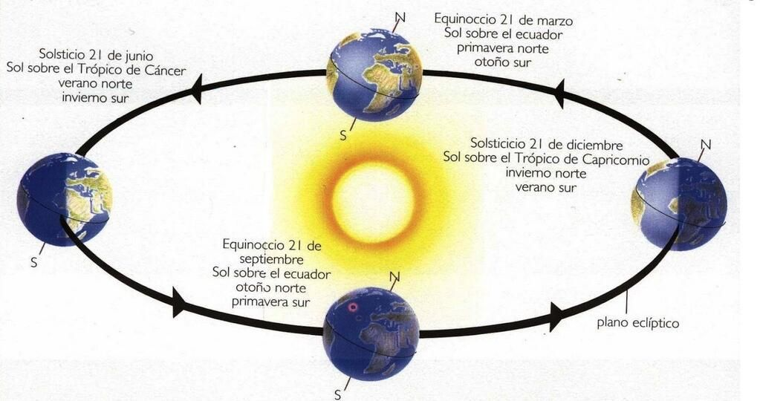

Teniendo en cuenta las ideas previas respondemos: ¿Cómo es la cantidad de luz solar que recibe la tierra en cada una de las posiciones que se observan en la maqueta?¿Cuales corresponden a los solsticios y cuáles a los equinoccios?

Luego de responder las preguntas, exploraremos el Software Solar System Scope que se puede usar online y que nos permite simular los movimientos del sistema solar en tiempo real.

1.2 Fases de la Luna

Miraremos el movimiento de la luna en Solar System Scope y analizaremos el movimiento resultante de las fases de la luna.

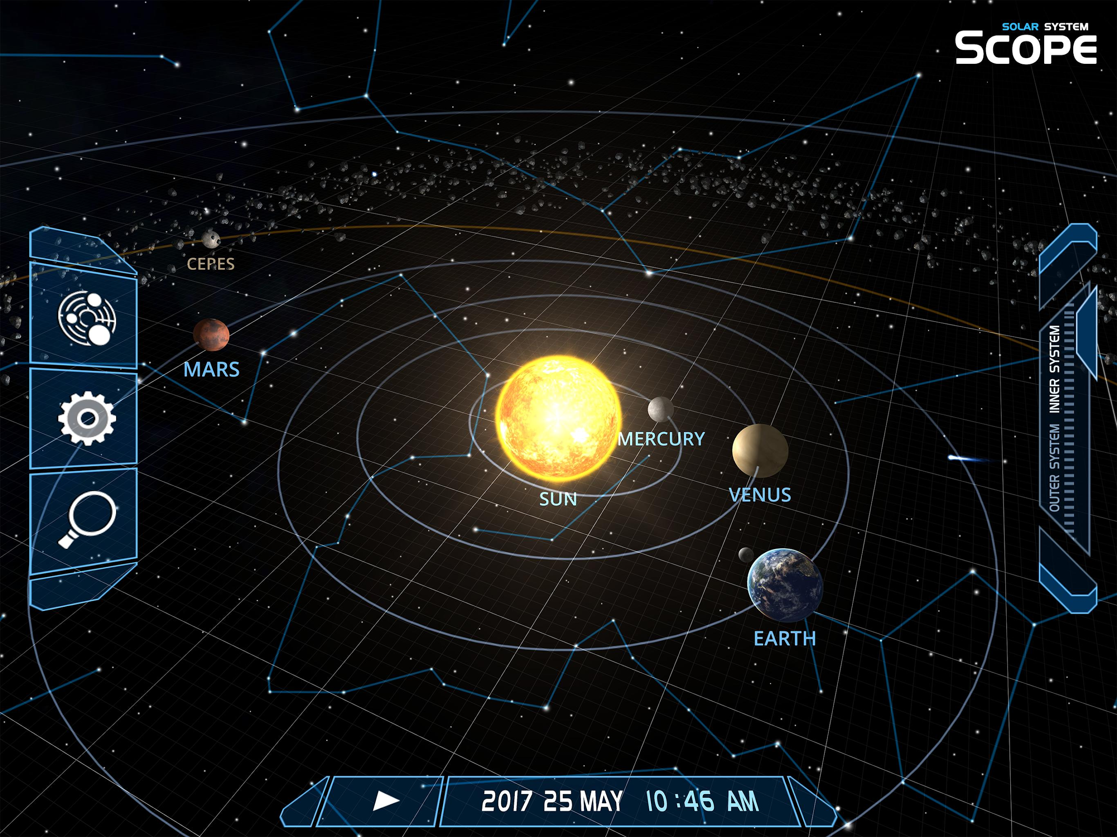

Luego, haremos un juego donde con máscaras blancas, vamos a observar en diferentes posiciones cómo se observarían las fases de la Luna en la tierra.

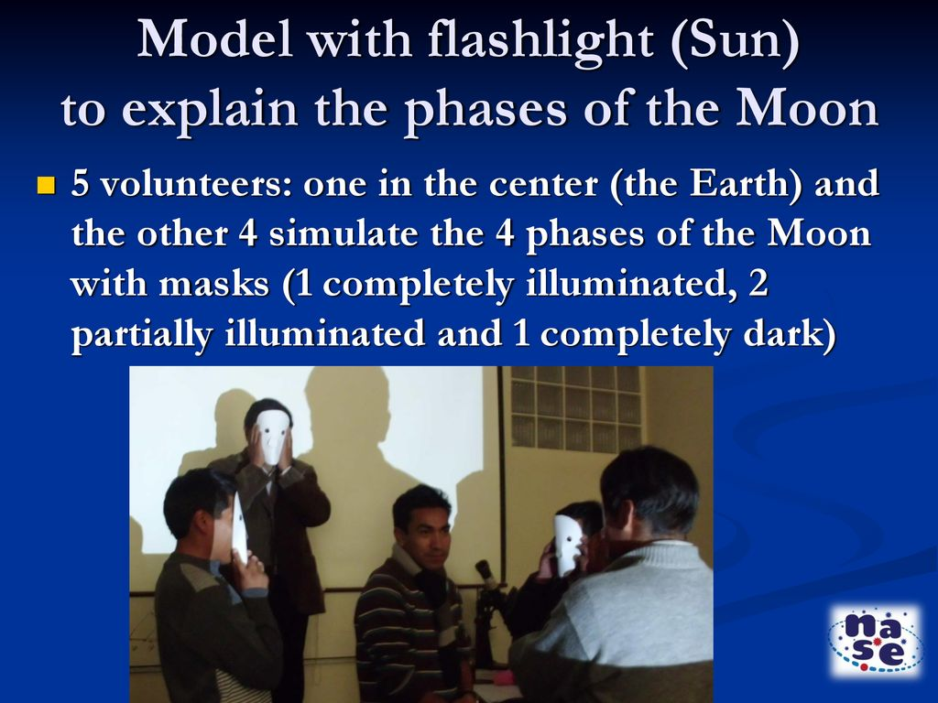

1.3 Eclipses

Cada niño dibujará un planeta y un satélite y le asignará características a estos, haremos un sistema planeta-luna con un alambre y crearemos los diferentes tipos de eclipses y cuándo ocurrirían.

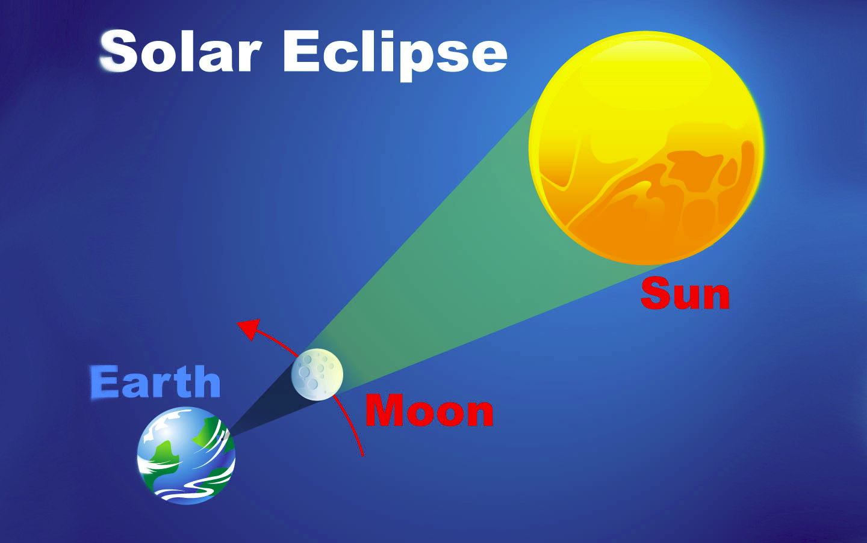

1.4 ACTIVIDAD NASE: Simulador Movimiento relativo del Sol

Se imprime el modelo y se hace una explicación de este detallada.

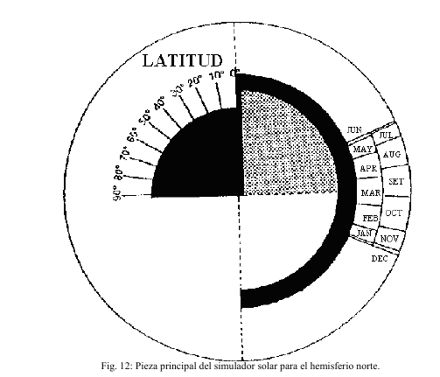

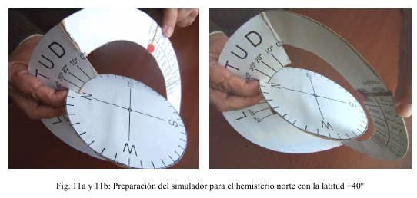

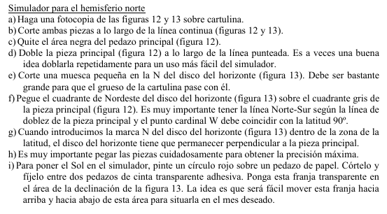

Preguntas problema:

Investiguemos sobre los eclipses: Qué otros planetas pueden presentar eclipses? ¿Existirán en otros sistemas planetarios? ¿Qué diferencia hay entre un tránsito y un eclipse?

1. **Formación de las estrellas**

Observar y seguir cada uno de los caminos que nos lleva este diagrama.

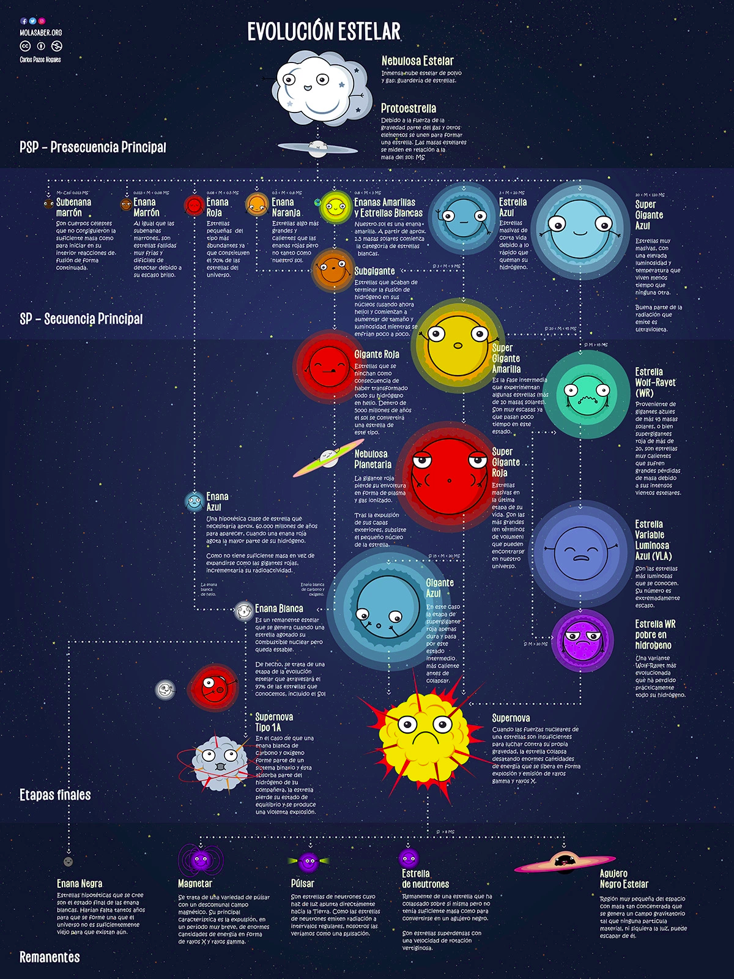

Existe un software interactivo nada pesado llamado Star In a Box, se podría usar.

<https://starinabox.lco.global/> Mejor que hacer un diagrama HR a mano que es lo que se propone en NASE.

Estrella en la Caja te permite explorar uno de los instrumentos más enigmáticos de la astronomía: el [diagrama de Hertzsprung-Russell](http://lcogt.net/book/h-r-diagram).

Al abrir la caja, tienes una estrella con masa igual al Sol, pero si lo deseas puedes cambiar el valor de la masa. El camino en el diagrama (a la izquierda) representa el ciclo de vida de la estrella. Se puede activar la animación de la estrella para examinar cómo cambian la luminosidad, el tamaño, la temperatura superficial y la masa en los paneles a la derecha.

La vida de las estrellas duran miles de millones de años, pero los eventos dramáticos duran períodos relativamente cortos. En la animación, aceleramos el tiempo cuando la estrella no cambia mucho y lo retardamos durante las fases dramáticas.

info

<http://astroverada.com/_/Main/T_evolucion.html>

1. **El sistema Solar**

En este día hablaremos de nuestro vecindario más cercano, nuestro sistema solar.

¿Qué tan cerca están los planetas de nosotros?

¿Qué objetos componen el sistema solar?

¿Cuál es la composición de los planetas del sistema solar?

Para responder estas tres preguntas, usaremos el software Solar System Scope donde observaremos las órbitas de los planetas y sus composiciones.

Ahora, para comprender las distancias de este vecindario llamado “Sistema Solar” vamos a introducir la medida Unidad Astronómica, que es una medida de longitud que nos da la distancia de un objeto en relación con la distancia de la tierra al sol.

La distancia aproximada de la Tierra al Sol es de 150000000 Km y a esto se le llamará Unidad Atronómica o UA.

Ahora, intentaremos hacer un sistema solar a escalas de distancia en una actividad denominada “El Sistema Solar en un metro”usaremos como referencia el Cinturón de Kuiper.

Las distancias en Km y en UA de los planetas del sistema solar son las siguientes:

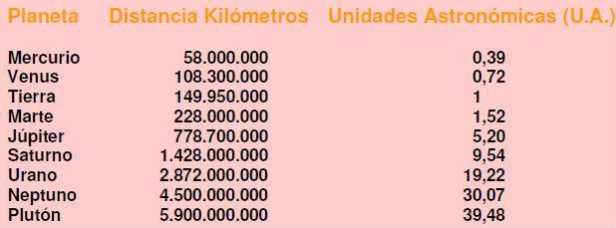

Y la distancia del cinturón de Kuiper y la nube de Oort,

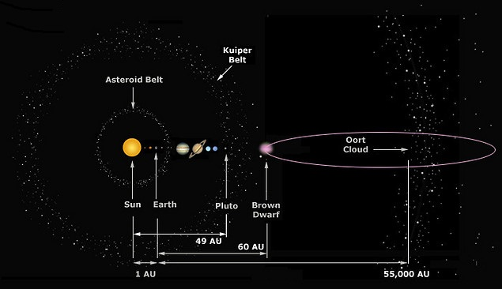

Ahora, para nuestra actividad, que nos permitirá hacernos una idea de nuestro vecindario, nuestra escala se hará de lla siguiente manera:

1m → 50 UA (Cinturón de Kuiper)

Y en base a esto ubicaremos el resto de los objetos conocidos del sistema solar en nuestra cinta métrica.

Actividad… ¿Y si la tierra fuera de 1cm?

Esta actividad nos permitirá hacernos una idea de la escala en tamaños de los planetas del sistema solar, para esto tendremos en cuenta la conversión:

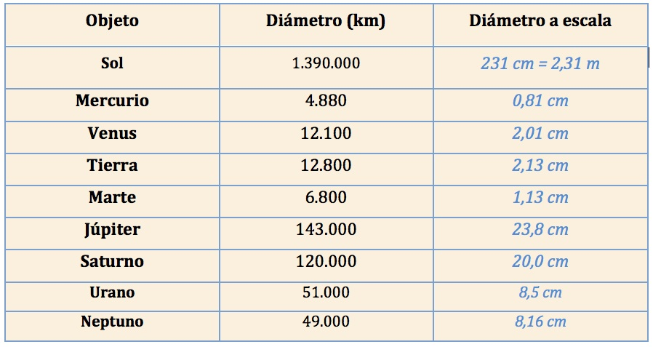

La tabla está hecha para una tierra de 2cm de diámetro, para tener la conversión a 1cm sólo dividimos por 2.

Y usando el Sistema Solar de UNAWE que se encuentra a estas escalas mostraremos el sistema solar que resulta.

1. **Formación planetaria**

Astrobiología: Ver video National Geographic <https://www.youtube.com/watch?v=efHeUdU4PsI>

Video Cambio Climático explicado <https://www.youtube.com/watch?v=miEJI0XQiN4>

Preguntas problema:

Investiguemos sobre las atmósferas en el Sistema Solar:

¿Cuál es la composición de cada una de las atmósferas de los 8 planetas del Sistema Solar?¿Cuál es su grosor? ¿Cuál es su abundancia?¿Cómo crees que se obtiene esta información?. Luego busca, ¿Era como lo pensaste?¿Cómo se obtiene esta información?

Infiere/crea hipótesis:

¿La atmósfera puede ser un factor decisivo en la formación de vida en un planeta?¿Qué planetas de nuestro Sistema crees podrían tener vida y por qué? Discute con tus compañeros investigadores.